**11 Створення головної кнопкової форми.**

**Створення головної кнопкової форми**

1. Головну кнопкову форму можна зробити за допомогою **Майстра створення кнопкових** **форм** (**Switchboard Manager**) , який створює форми такого вигляду :

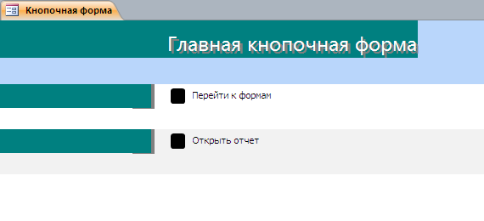

Рис. 11.1 Приклад головної кнопкової форми

1. Крім того, для забезпечення роботи цієї форми автоматично створюється таблиця **Switchboard Items** наступної структури (табл. 11.1).

Таблиця 11.1 Приклад таблиці, що відображає структуру головної кнопкової форми

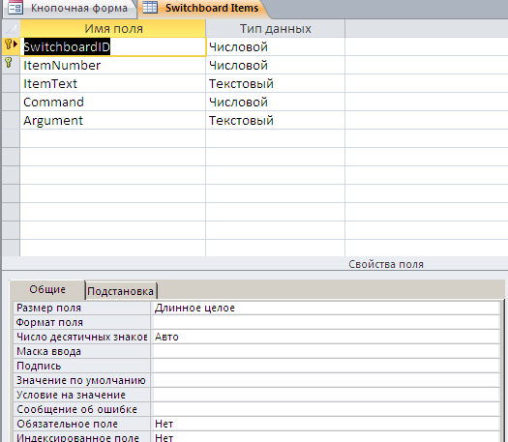

1. На рис. 11.2 показано вміст таблиці **Switchboard Items**

| **Switchboard Items** | | | | |
| --- | --- | --- | --- | --- |
| **SwitchboardID** | **ItemNumber** | **ItemText** | **Command** | **Argument** |
| 1 | 0 | Главная кнопочная форма |  | По умолчанию |
| 1 | 1 | Виконання запитів | 1 | 3 |
| 1 | 2 | Виконання форм | 1 | 2 |
| 1 | 3 | Вихід | 1 | 4 |
| 2 | 0 | Введення | 0 |  |
| 2 | 1 | Форма 1 | 3 | CYCL |
| 2 | 2 | Форма 2 | 3 | DYSCYPL |
| 2 | 3 | До головного меню | 1 | 1 |
| 3 | 0 | Запити | 0 |  |
| 3 | 1 | Новая команда кнопочной формы | 2 | Кнопочная форма |
| 4 | 0 | Вихід | 0 |  |

Рис.11.2 Приклад вмісту таблиці **Switchboard Items**

1. Нижче наведено послідовність дій створення меню за допомогою **Switchboard Manager**:
   1. Встановити кнопку **Switchboard Manager** на користувацькій вкладці.

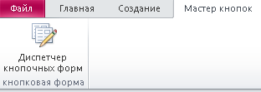

Рис. 11.3 Вибір менеджера побудови меню

* 1. Якщо меню ще не було створене, видається повідомлення (рис.11.4).

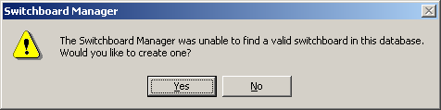

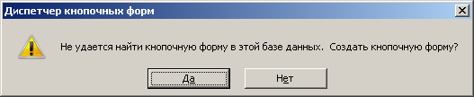

Рис. 11.4 Повідомлення після запуску менеджера

* 1. На відповідь Yes відкривається вікно створення меню. Спочатку створюються сторінки (Page), які визначають загальну кількість кнопкових форм різних рівнів. Кожній сторінці дають назву, що буде стояти в заголовку вікна відповідного меню (рис.11.5, 11.6).

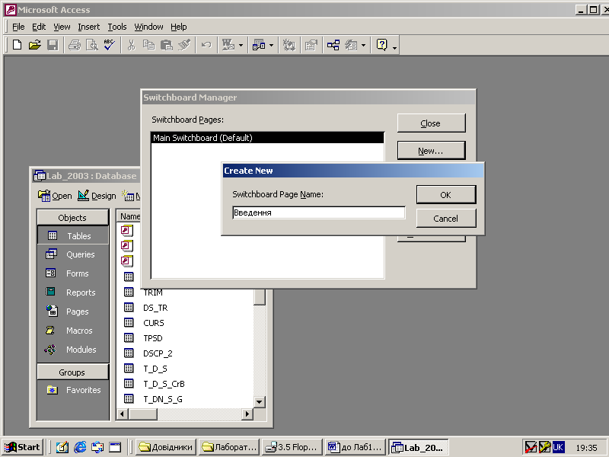

Рис. 11.5 Присвоєння імені сторінці

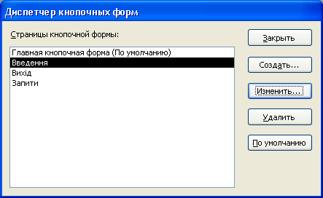

Рис. 11.6 Результат присвоєння імен трьом сторінкам

* 1. Після цього в режимі корегування кожної сторінки треба створити відповідні кнопки для кожного меню (рис.117).

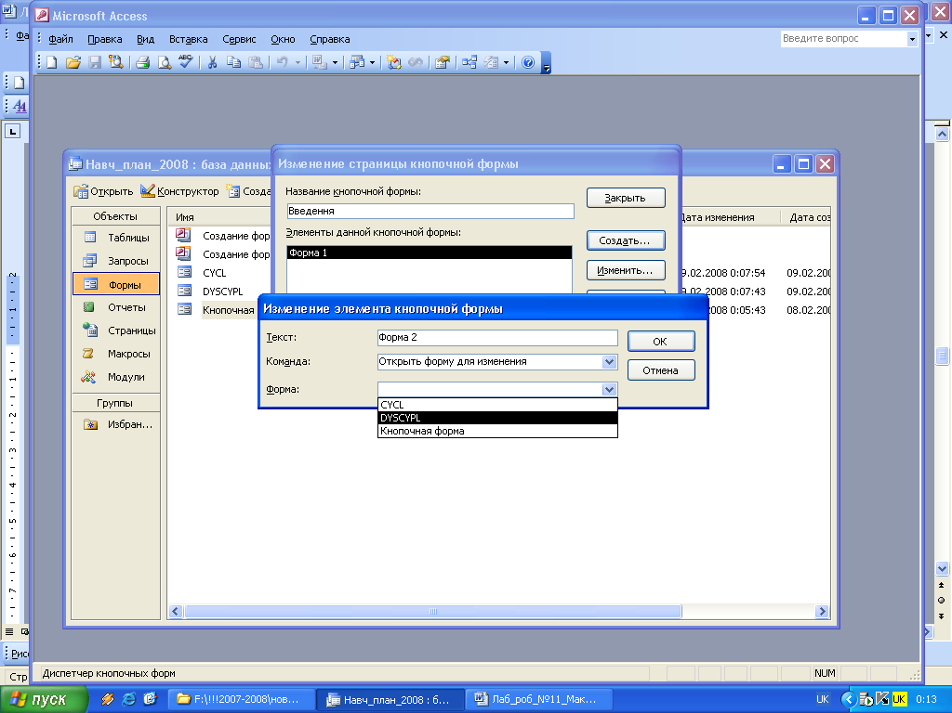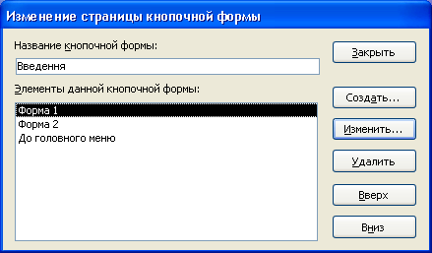

Рис. 11.7 Результат створення трьох кнопок на сторінці „Введення”

* 1. Порядок розташування кнопок можна міняти за допомогою кнопок Move Up, Move Down.

Треба не забувати робити кнопки для повернення на попереднє або на головне меню (рис11.8).

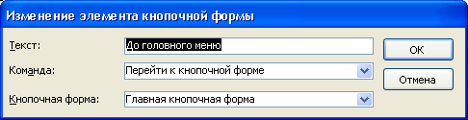

Рис. 11.8 Створення кнопки повернення до головного меню

* 1. На рівні Головного меню створити елементи (Items)
     1. „Виконання форм”;
     2. „Виконання запитів”;
     3. „Вихід”,
  2. Для цих елементів вказати команду переходу на відповідні сторінки меню, то меню буде мати такий вигляд (рис. 11.9).

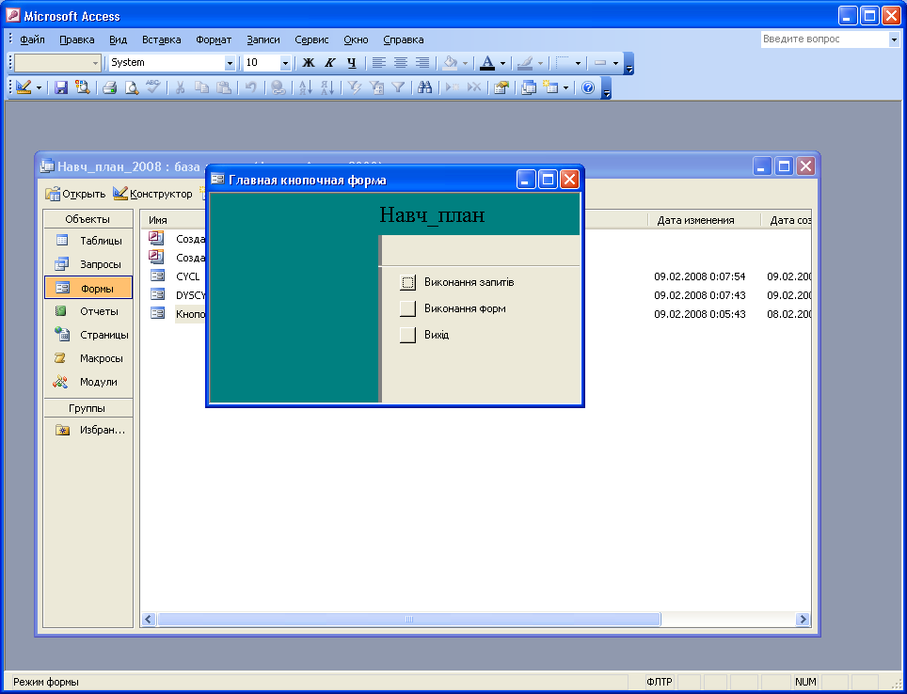

Рис.11.9 Вигляд головної кнопкової форми (верхній рівень)

* 1. Меню другого рівня буде мати такий вигляд (рис 11.10).

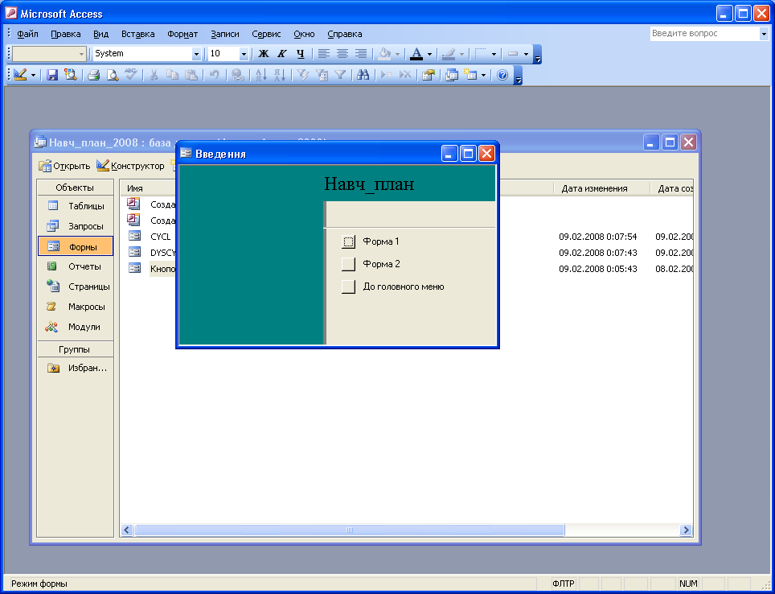

Рис. 11.10 Меню другого рівня (сторінка „Введення”)

Таблиця **Switchboard Items** в цьому випадку має вигляд (рис. 11.11).

| **Switchboard Items** | | | | |
| --- | --- | --- | --- | --- |
| **SwitchboardID** | **ItemNumber** | **ItemText** | **Command** | **Argument** |
| 1 | 0 | Главная кнопочная форма |  | По умолчанию |
| 1 | 1 | Виконання запитів | 1 | 3 |
| 1 | 2 | Виконання форм | 1 | 2 |
| 1 | 3 | Вихід | 1 | 4 |
| 2 | 0 | Введення | 0 |  |
| 2 | 1 | Форма 1 | 3 | CYCL |
| 2 | 2 | Форма 2 | 3 | DYSCYPL |
| 2 | 3 | До головного меню | 1 | 1 |
| 3 | 0 | Запити | 0 |  |
| 3 | 1 | Новая команда кнопочной формы | 2 | Кнопочная форма |
| 4 | 0 | Вихід | 0 |  |

Рис. 11.11 Вміст таблиці **Switchboard Items**

**Лабораторна робота №11. Завдання**

### Головна кнопкова форма

1. Зробити меню такого вигляду, використовуючи готові форми і звіти. Створити іменовані макроси для закриття форми і для видання повідомлення.

**Автоматизація запуску СОД, створеного за допомогою Access**

1. Автоматизувати запуск системи обробки даних можна 2 шляхами:
   1. Використовуючи макрос Autoexec
   2. Використовуючи налаштування поточної бази через вкладку **Файл/File** команда **Параметры/Options** властивості **Текущая база данных /Current data base** .
2. В першому варіанті треба створити макрос з макрокомандою **Відкрити форму**, де вказати ім’я кнопкової форми. При відкритті бази даних буде завантажена вказана форма.
3. В другому варіанті вказується ім’я вкладеної форми у властивостях поточної бази

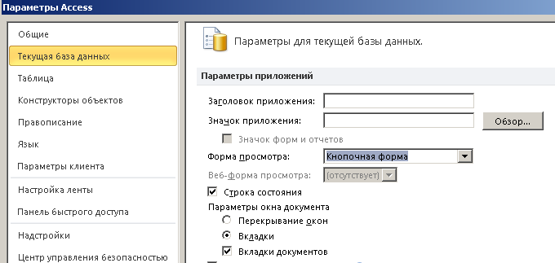

При відкритті бази даних буде завантажена вказана форма.

1. Параметри запуску можна відмінити, наприклад, у тому випадку, якщо був установлений параметр приховання області навігації. Щоб зробити область навігації відкритою, установлений раніше параметр можна обійти. Для цього при відкритті бази даних утримуйте натиснутою клавішу SHIFT.
2. Кінець роботи.